Pressemitteilung
August 2017

Weinor GmbH
Trauer um Dieter Weiermann
Dieter Weiermann, der Gründer des Kölner Herstellers von Markisen, Terrassendächern und Glasoasen, ist im Alter von 81 Jahren gestorben. Weiermann hatte das Unternehmen 1961 als kleine Handwerksfirma gegründet, die Kunststoff-Rollläden und Fenster montierte. Im Laufe der Jahrzehnte baute er die Aktivitäten aus, expandierte auch ins Ausland und trug maßgeblich dazu bei, dass Weinor sich zum Marktführer in Nordeuropa für Sonnen- und Wetterschutz auf der Terrasse entwickelte. Im Jahr 1991 übergab er die Geschicke des Unternehmens an seinen Sohn Thilo, nachdem er zuvor noch den zweiten Weinor-Produktionsstandort in Möckern bei Magdeburg gegründet hatte. Dieter Weiermann ist am 13. August in Köln im Kreise seiner Familie und Freunde friedlich eingeschlafen.

Herausgeber:
Christian Pätz
weinor GmbH & Co. KG || Mathias-Brüggen-Str. 110 || 50829 Köln
Mail: cpaetz@weinor.de || www.weinor.de
Tel.: 0221 / 597 09 265 || Fax: 0221/ 595 11 89

Der Text sowie hochauflösendes Bildmaterial und weitere Informationen stehen Ihnen unter www.weinor.de/presse/ zur Verfügung.

Bild:

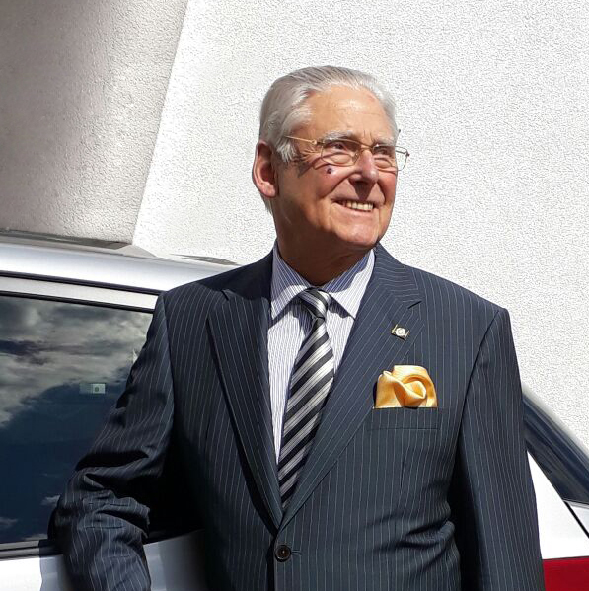

Weinor trauert um Firmengründer Dieter Weiermann.

Foto: weinor GmbH & Co. KG

